俯视场景图：

左侧数据： **道路概况** {路口总数， 道路里程， 红绿灯数量 }

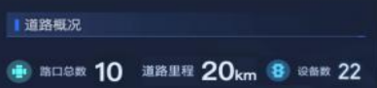**事件警情** {违法车辆，事故车辆，正常车辆}

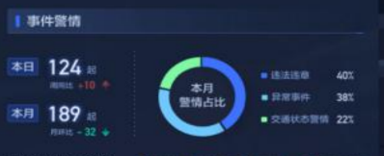

右侧数据： 路口概况 {排名，路口名称，拥堵指数，路口状态}

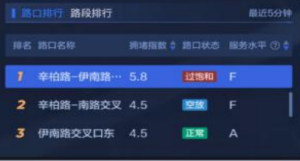

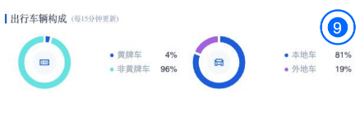在途车辆构成 {黄牌车，非黄牌车， 本地车，外地车}

路口场景图：

左侧数据：

1. 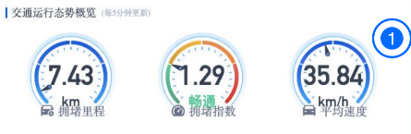运行态势概览： {拥堵里程， 拥堵指数， 平均速度}

2.路口要素构成: {行人，机动车，非机动车}

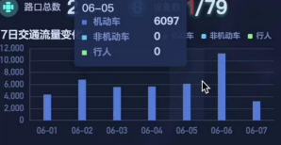

右侧数据：

1. 实时拥堵趋势：

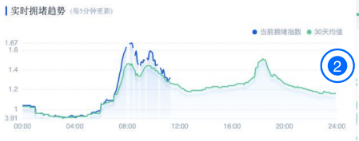

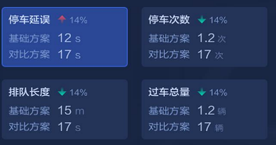2. 路口通行要素： {停车延误，停车次数，排队长度， 过车数量}

车辆跟随场景：（详细指标，需进一步确认，场景描述，任务特点待定）

消防车场景： 实时车速，预计到达时间，导航详情

交通巡逻场景： 实时车速，导航详情，周边拥堵情况

左侧数据：

1. 实时车速

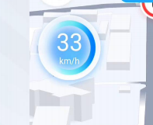

1. 预计到达时间：

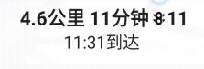

右侧数据：

1. 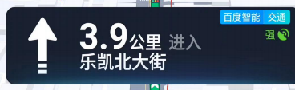导航横幅
2. 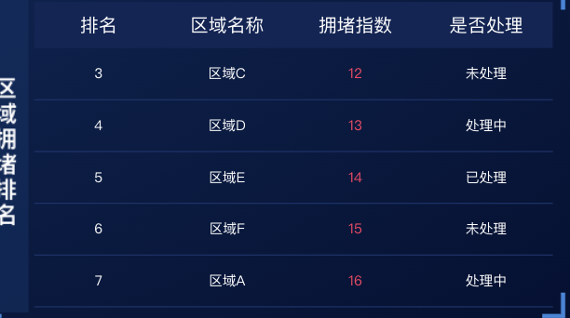周边拥堵情况：{排名， 区域名称，拥堵指数，是否处理}